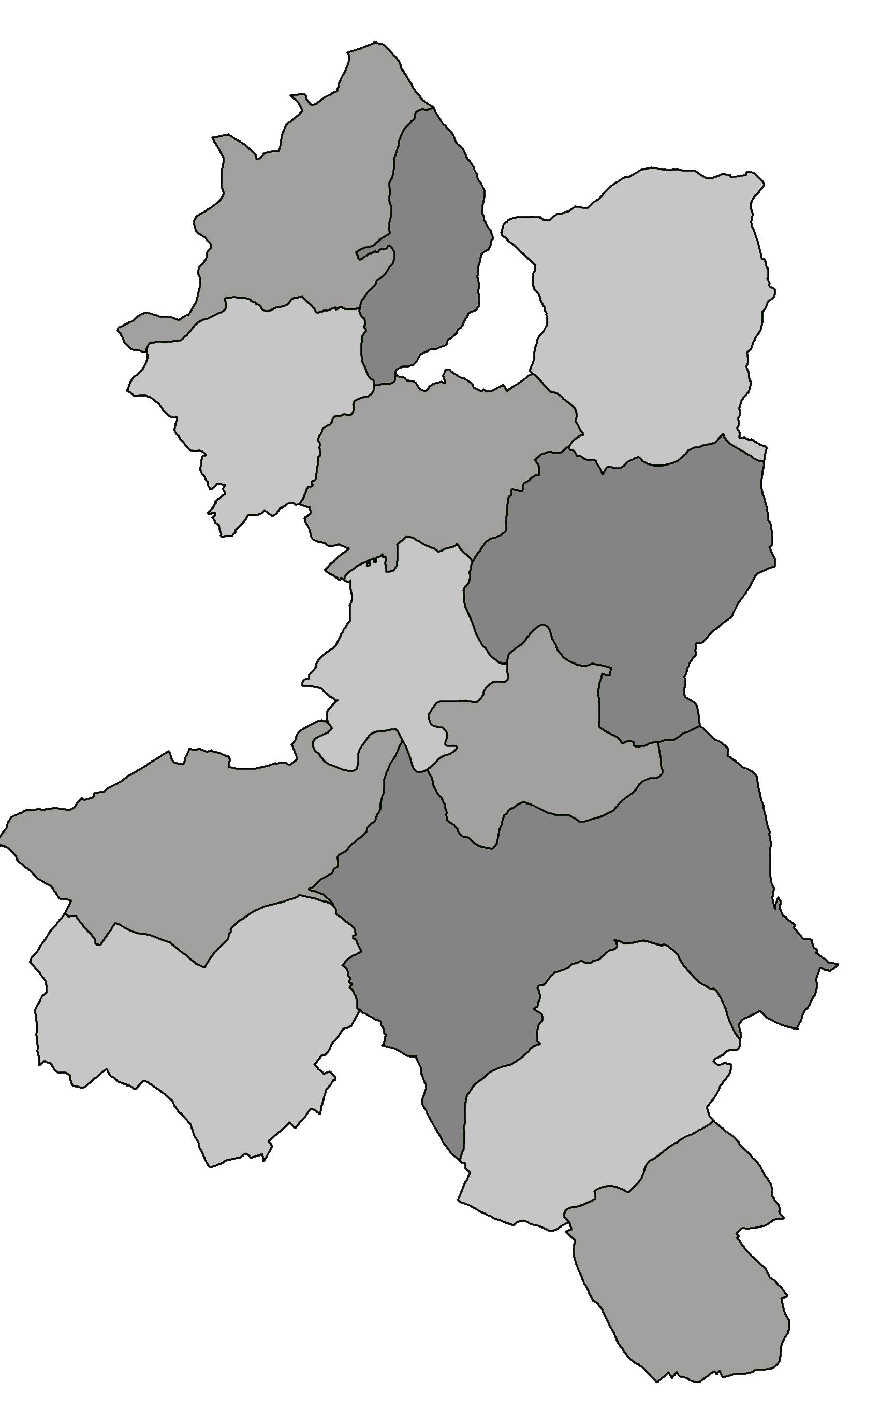
POZVÁNKA

Předseda Mikroregionu Pojizeří svolává

na čtvrtek 7. prosince 2017 od 15,00 hod.
v obci Bozkov v Dřevěnce

veřejné zasedání shromáždění zástupců s následujícím programem:

- Zahájení
- Volba pracovních orgánů
- Způsob hlasování
- Návrh programu jednání
- a) Informace k problematice zmocněnce pro ochranu osobních údajů – Ing. Sladký,
- Mgr. Šimůnek, Městský úřad Semily
- b) Rozpočtové provizorium na rok 2018
- c) Rozpočtové opatření č. 4/2017
- d) Výše členských příspěvků na rok 2018
- e) Oprava místních komunikací v MR POJIZEŘÍ – realizace akce
- f) Aktuální informace – vypsané dotační podpory pro obce – J. Lásková Soldátová
- g) Diskuse
- Závěr

Dalibor Lampa
předseda

Vyvěšeno : ………. 2017 na úředních deskách a el. deskách obcí MR Pojizeří

Sejmuto 7.12. 2017

